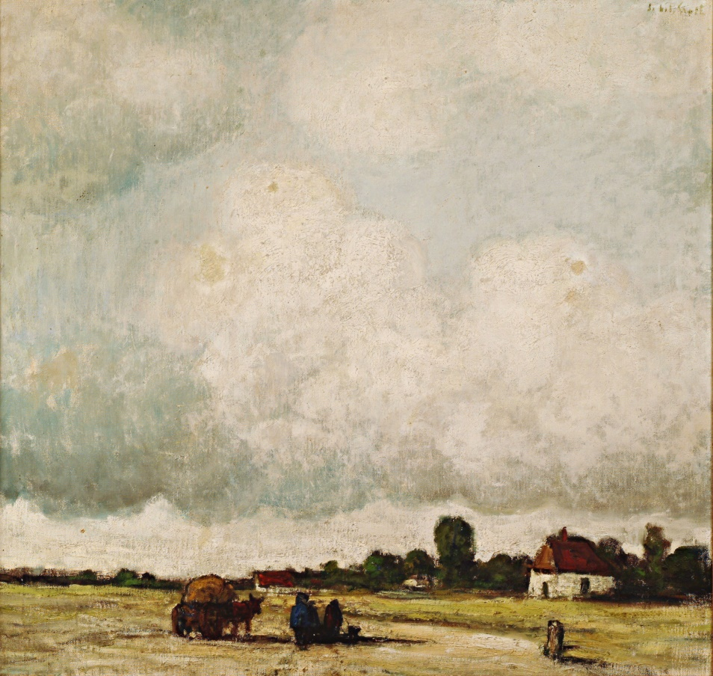
Kempens Geheugen
Centrum voor de Studie van Land en Volk van de Kempen vzw
nodigt u uit voor haar
55e jaarcongres
met als thema
‘Beeldcultuur in de Kempen’

op zaterdag 22 oktober 2022
te Goirle (CC Jan van Besouw)

Jakob Smits, Kempisch landschap (1927)
Collectie Jakob Smitsmuseum (Mol)

Programma

9u30 ontvangst met koffie en thee
10u-10u15 opening door Gert Gielis en In Memoriam Harry De Kok door Fred Stevens
10u15-10u50 Kurt Morissens – Stripcultuur in de Kempen
10u55-11u30 Stijn Geys en Luc de Boulle – Kempense dorspgezichten in beeld en woord 1870-1905 – Mijne beste groetenissen vanuit Moll
11u35-11u50 koffiepauze
11u55-12u35 Jac Biemans – Het ontstaan en de ontwikkeling van prentbriefkaarten in de Noord-Brabantse Kempen
12u35-12u45 vragenronde
12u45-13u45 broodjesmaaltijd (op inschrijving)
13u45-14u20 Niels Schalley – Zot van Dimpna. Een hedendaagse blik op een eeuwenoud altaarstuk
14u25-15u05 Piet Deceuninck – Het ‘concept Smits’. Het Kempens landschap in de beeldtaal van Jakob Smits
15u05-15u20 koffiepauze
15u20-16u00 Peter Thoben – De aantrekkingskracht van een ongerepte streek. Kunstschilders en fotografen in de Kempen
16u00-16u10 vragenronde
16u10-17u afsluiting en nakaarten met hapje en drankje
Aanmelden
Inschrijven is noodzakelijk. Gelieve u aan te melden vóór 15 oktober. De inschrijving is pas geldig na ontvangst van betaling.

schriftelijk of via e-mail
Kempens Geheugen
p/a Stadsarchief Geel
Werft 30
2440 Geel
archief@geel.be

digitaal
U kan eenvoudig inschrijven via volgende link: https://forms.gle/dLaj9CAKPZ7d8Mmo6

Congresbijdrage

45€/pp. (hele dag met broodjesmaaltijd)
35€/pp. (hele dag zonder broodjesmaaltijd)
30€/pp. (halve dag met broodjesmaaltijd)
20€/pp. (halve dag zonder broodjesmaaltijd)

In deze bijdrage zijn ook koffie, thee, drank, versnaperingen en een consumptie ter afsluiting begrepen.

Rekeningnummer : IBAN: BE17 0680 4401 8021 – BIC: GKCCBEBB
Op naam van : Centrum voor de Studie van Land en Volk van de Kempen / CLSVK
Met vermelding van : ‘Jaarcongres 2022’

Locatie

CC Jan van Besouw – zaal Kapel
Thomas van Diessenstraat 1, 5051 RJ Goirle
www.janvanbesouw.nl
Bereikbaarheid en parkeren
Met het openbaar vervoer:
Deze locatie is vlot bereikbaar met het openbaar vervoer via lijn 450 Turnhout-Poppel-Tilburg. Afstappen kan aan de halte in de Dorpsstraat. Vervolgens is het nog 500m wandelen naar het CC Jan van Besouw.
Met de wagen:
* Op het voorterrein van het Cultureel Centrum Jan van Besouw kunt u voor maximaal
drie uur parkeren, en alléén met gebruik van de parkeerschijf. Bij het parkeren stelt u de schijf in op de aankomsttijd, en legt deze zichtbaar en leesbaar achter de voorruit van uw auto. Het gebruik van de parkeerschijf is enkel verplicht tijdens winkeltijden.
* Indien u geen parkeerschijf hebt kunt u deze kopen bij Jan van Besouw voor 1,50 euro.
* Op twee minuten lopen van het Cultureel Centrum Jan van Besouw bevindt zich parkeergarage de Hovel. Er is plaats voor 200 auto’s. Op zaterdag kunt hier gratis parkeren van 07.00 tot 01.00 uur.
* Het is, behalve voor bewoners in het bezit van een bewonerspas, niet mogelijk om buiten de openingstijden de parkeergarage te betreden en uit te rijden.
* Op de hoek Bergstraat/Parallelweg ligt een parkeerterrein, nét buiten het centrum/de
blauwe zone, waar u gratis onbeperkt kunt parkeren.

Van harte welkom!

Ons 55e Algemeen-Kempische congres wordt georganiseerd met de gewaardeerde steun van :

Kempens Geheugen is een cultuurhistorische vereniging die het onderzoek naar de rijke geschiedenis van de Kempen, aan beide zijden van de Belgisch-Nederlandse grens, onder de aandacht brengt en liefhebbers van de Kempense geschiedenis wil verenigen.
Het Centrum voor de Studie van Land en Volk van de Kempen werd gesticht in 1966. Na meer dan een halve eeuw koos de raad van bestuur voor een nieuwe naam: Kempens Geheugen. Het voornaamste doel van onze vereniging blijft om historisch onderzoek naar verschillende aspecten van de rijke Kempense geschiedenis onder de aandacht te brengen. Ons interessegebied bestrijkt de ganse geografische Kempen, die zich uitstrekken in de Nederlandse provincie Noord-Brabant en de Belgische provincies Antwerpen en Limburg. Zo willen we tevens de banden tussen liefhebbers van Kempense geschiedenis aan de beide zijden van de Belgisch-Nederlandse grens blijven aanhalen.

